Tillsynsbegäran – information om höga naturvärden och fridlysta arter i avverkningsanmälan A 48337-2021 i Storumans kommun
Detta dokument behandlar höga naturvärden i avverkningsanmälan A 48337-2021 i Storumans kommun. Denna avverkningsanmälan inkom 2021-09-12 00:00:00 och omfattar 2,9 ha.
Vi begär härmed att Skogsstyrelsen fattar beslut enligt miljöbalken som säkerställer att skogens höga naturvärden bevaras samt säkerställer att EU-lagstiftning efterlevs och att artskyddsbrott förhindras. Vi önskar även ta del av de ställningstaganden och beslut som myndigheterna meddelar till följd av aktuell avverkningsanmälan och föreningens inlaga (se 34 § förvaltningslagen).
Nedan beskrivs fynd av naturvårdsarter och fridlysta arter som gjorts i det avverkningsanmälda området. I BILAGA 1 finns artfakta om rödlistade arter.

Naturvårdsarter
I avverkningsanmälan har följande 12 naturvårdsarter hittats: gammelgransskål (NT), garnlav (NT), knottrig blåslav (NT), lunglav (NT), vitgrynig nållav (NT), bårdlav (S), norrlandslav (S), spindelblomster (S, §8), stuplav (S), vedticka (S), gråspett (§4) och revlummer (§9). Av dessa är 5 rödlistade. För rödlistade arter har rödlistekategorin angivits inom parentes. Arter som är signalarter enligt Skogsstyrelsen har markerats med (S). För fridlysta arter anges även paragrafen i Artskyddsförordningen som arten är fridlyst enligt.
De påträffade naturvårdsarterna är ett tydligt kvitto på att detta rör sig om en skog med höga naturvärden. I Figur 1 visas en karta över det avverkningsanmälda området, där samtliga fyndplatser för naturvårdsarter som finns registrerade på Artportalen har markerats.
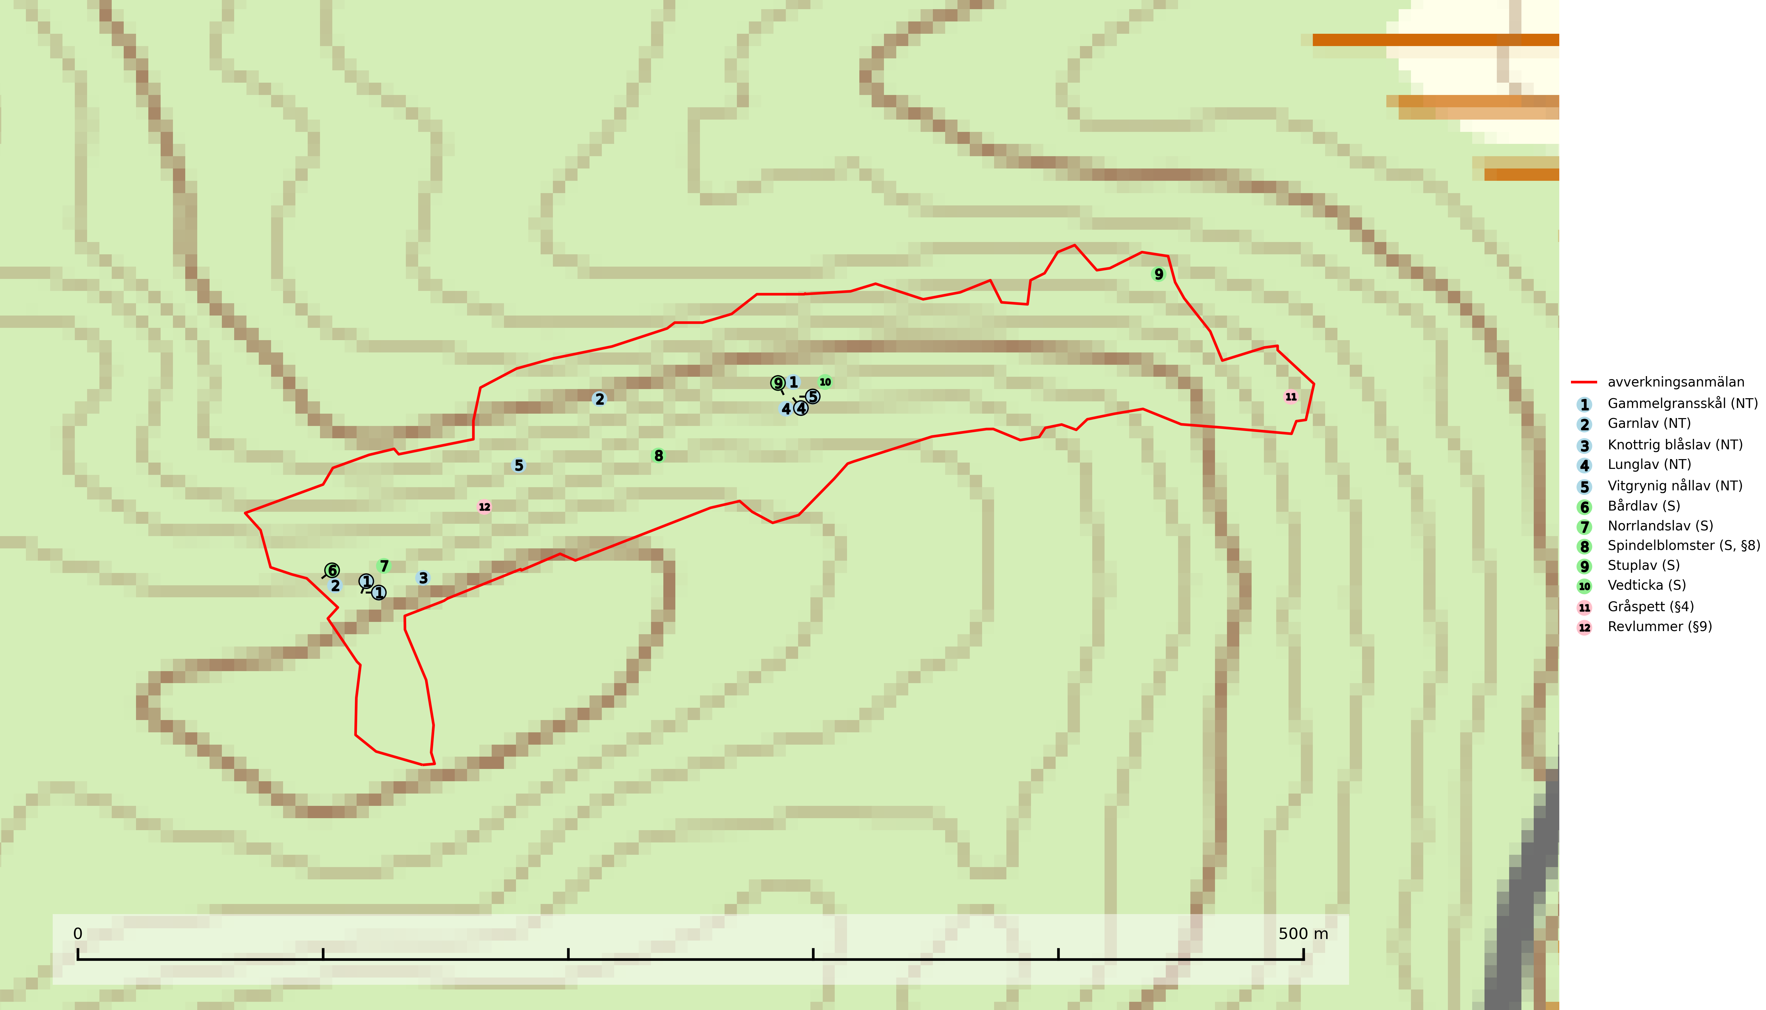
Figur 1. Fyndplatser för naturvårdsarter i det avverkningsanmälda området (röd linje). Markörer utan svart kant är placerade på fyndplatsen. Markörer med svart kant är placerade vid sidan av fyndplatsen och har ett svart streck som visar fyndplatsens exakta position. Kartans mittpunktskoordinat är N 7222723, E 607547 i SWEREF 99 TM.
Bårdlav signalerar miljöer med höga naturvärden och på lokalerna finns vanligtvis många andra ovanliga och rödlistade arter. Den visar även på platser med hög och jämn luftfuktighet. På bårdlav och andra njurlavar (Nephroma) kan de sällsynta parasiterna Protounguicularia nephromatis (VU) och Tremella nephromatis (DD) påträffas. Bårdlav är typisk art för 9010 Taiga, 9020 Nordlig ädellövskog, 9070 Trädklädd betesmark, 9110 Näringsfattig bokskog, 9160 Näringsrik ekskog, 9180 Ädellövskog i branter och 9190 Näringsfattig ekskog (SLU Artdatabanken, 2026; Nitare & Skogsstyrelsen, 2019).
Gammelgransskål (NT) är en liten skålsvamp som växer på gamla granar med skrovlig bark. Typiska växtplatser är gransumpskog i myrkanter, bäckdråg, bäckraviner och skuggiga bergssluttningar, men också skog på torrare mark kan hysa arten om beståndet har stark naturskogskaraktär. Bestånd med arten bör behandlas som nyckelbiotoper och sparas vid en slutavverkning. Även gallring bör undvikas. Gammelgransskål är typisk art för 9010 Taiga (SLU Artdatabanken, 2024; Nitare & Skogsstyrelsen, 2019).
Garnlav (VU) är en utpräglad barrskogsart som ibland kan drapera träden i norrländska grannaturskogar med hög luftfuktighet. Den förekommer även i talldominerade bestånd där den, förutom i trädens grenverk, påträffas hängande över ojämnheter i tallbarken. Arten har minskat starkt i södra och mellersta Sverige och den minskar även i sitt nordliga utbredningsområde. Minskningstakten uppgår till 30 (20–50) % inom 50 år och överstiger gränsvärdet för Sårbar (VU). Orsaken till tillbakagången beror främst på slutavverkningar av naturskogsartade skogar. Bestånd med riklig förekomst bör regelmässigt sparas, vilket även gynnar flera andra sällsynta och rödlistade arter. Garnlav är värdväxt för den mycket sällsynta och akut hotade fjärilen barrskogslavfly (CR) som hör hemma i boreala barrskogar med riklig förekomst av värdväxten. Tidigare kunde arten konstateras årligen på flera platser vid Dala-Floda i Dalarna innan lokalerna kalavverkades. Senaste fyndet i landet av barrskogslavfly är från år 2000 då den påträffades vid Högberget i Sollefteå kommun. Garnlav är typisk art för 9010 Taiga och 9070 Trädklädd betesmark (SLU Artdatabanken, 2026).
Knottrig blåslav (NT) har sin huvudutbredning i gamla granskogar i det övre barrskogsbältet mot fjällen. Den signalerar alltid höga naturvärden och växer i skogar med lång kontinuitet, mest i opåverkade naturskogsbestånd. Arten överlever inte en slutavverkning (inklusive hänsyn) och den finns idag enbart i kontinuitetsskog. Lavens fortsatta förekomst bör säkerställas genom att lokaler med äldre barrskog skyddas. Knottrig blåslav är typisk art för 9010 Taiga och 9040 Fjällbjörkskog
(SLU Artdatabanken, 2024; Nitare & Skogsstyrelsen, 2019).
Lunglav (NT) är en av vårt lands främsta signalarter som överallt indikerar gamla lövträd, skogsbestånd med höga naturvärden och ekosystem med långskoglig kontinuitet. Lokalt kan förekomsten vara mycket riklig men den hittas nästan enbart i gamla och ej slutavverkade skogar. Artens samtliga förekomster bör uppmärksammas från naturvårdssynpunkt, då många lokaler även hyser andra ovanliga och rödlistade arter. Rikliga förekomster bör skyddas med biotopskydd, frivilliga avsättningar eller reservat. På lunglav kan de sällsynta lavparasiterna lunglavshårprick (CR), Abrothallus diederichii (VU), Abrothallus lobariae (VU), Calycina lobariae (VU), lunglavsknapp (VU) och skrovelmössing (VU) påträffas. Lunglav är typisk art för 9010 Taiga, 9020 Nordlig ädellövskog, 9110 Näringsfattig bokskog, 9130 Näringsrik bokskog, 9160 Näringsrik ekskog, 9180 Ädellövskog i branter, 9190 Näringsfattig ekskog, 9070 Trädklädd betesmark, 9040 Fjällbjörkskog och 6530 Lövängar (SLU Artdatabanken, 2026; Nitare & Skogsstyrelsen, 2019).
Norrlandslav indikerar söder om den naturliga norrlandsgränsen barrskogsbeklädda bergbranter eller andra ostörda skogsmiljöer med höga naturvärden. Norrlandslav är typisk art för 9010 Taiga, 8110 Silikatrasmarker och 8120 Kalkrasmarker (Nitare & Skogsstyrelsen, 2000; SLU Artdatabanken, 2025).
Stuplav är en mycket bra signalart i hela sitt utbredningsområde och förekommer nästan enbart i skogsmiljöer med höga naturvärden. Den indikerar långvarig förekomst av gamla lövträd och miljöer med konstant hög luftfuktighet. I skogar med suboceaniskt klimat finns det en mycket sällsynt parasit, njurlavsknapp Pletocarpon nephromeum (EN), som växer på stuplav. Ytterligare tre sällsynta lavparasiter, Protounguicularia nephromatis (VU), Refractohilum galligenum (NT) och Roselliniella nephromatis (DD), kan också påträffas på stuplav. Stuplav är typisk art för 9010 Taiga (SLU Artdatabanken, 2026; Nitare & Skogsstyrelsen, 2019).
Vedticka är en bra signalart söder om den naturliga norrlandsgränsen. Den är huvudsakligen knuten till äldre barrskogar där det föreligger långvarig kontinuitet av död barrved. Vedticka är typisk art för 9010 Taiga (Nitare & Skogsstyrelsen, 2019; SLU Artdatabanken, 2025).
Vitgrynig nållav (NT) växer nästan uteslutande på bark av gamla, senvuxna granar i skuggiga lägen med hög och jämn luftfuktighet. Den vanligaste naturtypen för arten är kontinuitetsskogar på frisk mark men den finns också i sumpgranskogar. På lång sikt utgör avverkningar av olikåldriga granskogar av naturskogskaraktär ett allvarligt hot mot arten och skogsbruksåtgärder på eller i närheten av växtplatserna bör undvikas. Naturskogsartade, fuktiga granskogar med förekomster av arten signalerar höga biologiska värden och bör bevaras (SLU Artdatabanken, 2024; Nitare & Skogsstyrelsen, 2019).

Fridlysta arter
Följande fridlysta arter har sina livsmiljöer och växtplatser i den avverkningsanmälda skogen: spindelblomster (S, §8), gråspett (§4) och revlummer (§9).
Observera att medlemsländerna är skyldiga att agera i enlighet med EU:s fågeldirektiv där det uttryckligen står att direktivet gäller för fåglar samt för deras ägg, bon och livsmiljöer (artikel 1). Vidare att de åtgärder som vidtas inte får leda till en försämring av den nuvarande situationen beträffande bevarandet av de fågelarter som avses i artikel 1 (artikel 13). Fågeldirektivet är styrande för tillsynsansvariga myndigheters ärendehantering, ställningstaganden och beslutsfattande.
Gråspett (§4) är fridlyst enligt 4§ artskyddsförordningen och upptagen i bilaga 1 fågeldirektivet. Gråspetten är en bra indikator för lövrika områden på landskapsnivå och försvinner när gles, flerskiktad, lövrik skog med hög andel döda och döende träd ersätts av täta, barrdominerade likåldriga bestånd. Arten missgynnas av skogliga åtgärder som minskar mängden död ved, som t.ex. bortrensning av vindfällen, avverkning i sumpskogsmiljöer och på brandfält. Häckningsreviret är stort, cirka 50–100 hektar. Under vintern är gråspetten mer beroende av äldre skog och döda träd och kan då röra sig över betydligt större områden, uppemot 2000–5000 hektar. Gråspett är typisk art för 9010 Taiga (Skogsstyrelsen, 2016; SLU Artdatabanken, 2025).
Spindelblomster (§8) växer i äldre mossrik granskog eller barrblandskog, men även i fjällbjörkskog. Arten indikerar långvarig trädkontinuitet och hög luftfuktighet och är mycket känslig för uttorkning och markskador. Spindelblomster har i många trakter minskat starkt under senare tid på grund av slutavverkningar och skogsmarksdikning. Spindelblomster är typisk art för 9010 Taiga, 9050 Näringsrik granskog och 9040 Fjällbjörkskog (Nitare & Skogsstyrelsen, 2019; SLU Artdatabanken, 2025).

BILAGA 1 – Rödlistade arter

Lunglav – ekologi samt krav på livsmiljön
Lunglav (NT) är en av vårt lands främsta signalarter som överallt indikerar gamla lövträd, skogsbestånd med höga naturvärden och ekosystem med lång skoglig kontinuitet. Lokalt kan förekomsten vara mycket riklig men den hittas nästan enbart i gamla och ej slutavverkade skogar. Artens samtliga förekomster bör uppmärksammas från naturvårdssynpunkt, då många lokaler även hyser andra ovanliga och rödlistade arter, däribland de sällsynta lavparasiterna lunglavshårprick (CR), Abrothallus diederichii (VU), Abrothallus lobariae (VU), Calycina lobariae (VU), lunglavsknapp (VU) och skrovelmössing (VU), som växer på lunglav. Rikliga förekomster med lunglav bör skyddas med biotopskydd, frivilliga avsättningar eller reservat (SLU Artdatabanken, 2026; Nitare & Skogsstyrelsen, 2019).
Lunglav är typisk art för 9010 Taiga, 9020 Nordlig ädellövskog, 9110 Näringsfattig bokskog, 9130 Näringsrik bokskog, 9160 Näringsrik ekskog, 9180 Ädellövskog i branter, 9190 Näringsfattig ekskog, 9070 Trädklädd betesmark, 9040 Fjällbjörkskog och 6530 Lövängar (SLU Artdatabanken, 2026).

Referenser – lunglav
Nitare, J. och Skogsstyrelsen, 2019. Skyddsvärd skog – Naturvårdsarter och andra kriterier för naturvärdesbedömning. Skogsstyrelsen.
SLU Artdatabanken, 2026. Artfaktablad. Naturvård – artfakta. SLU Artdatabanken, Uppsala.

